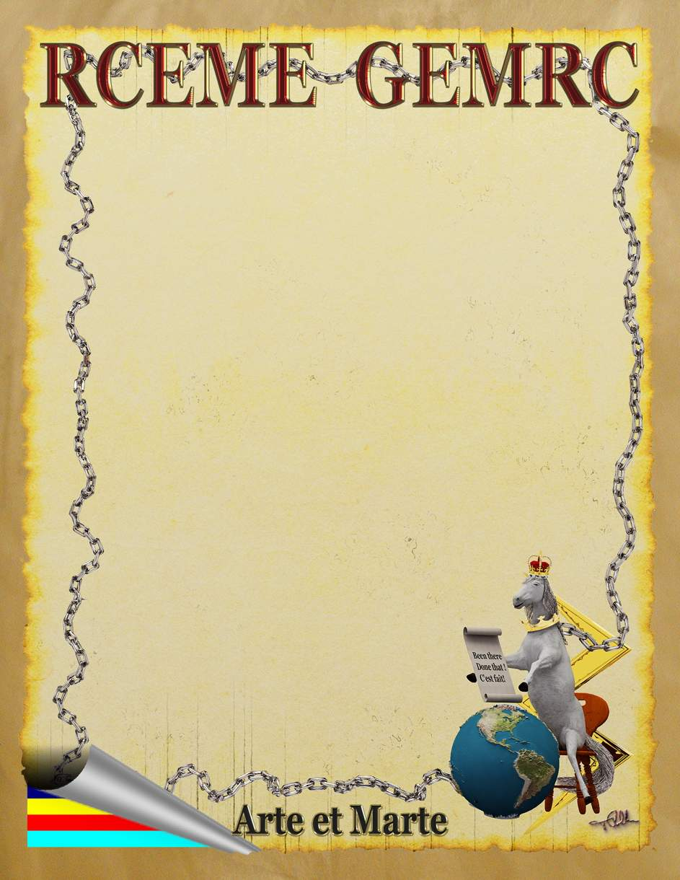
MESSAGE DE RETRAITE
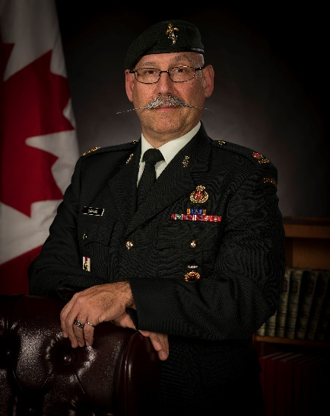

Le major George Garrard prendra sa retraite des Forces armées canadiennes (FAC) le 8 juillet 2019, après plus de 34 ans de bons et loyaux services. Né en 1961, George a déménagé souvent avant de s’enrôler dans les FAC. En effet, ses deux parents étaient militaires. En 1985, après avoir obtenu un baccalauréat en Génie à l’université McMaster, George entre dans les FAC dans le cadre du programme d’enrôlement direct en qualité d’officier (EDO) du Génie électrique et mécanique – Terre (GEMT).

Il suit ensuite le cours élémentaire d’officier à l’École des aspirants-officiers des forces canadiennes, à Chilliwack (C.-B.). Il trouve la formation difficile, mais très intéressante. De janvier à décembre 1986, il suit un cours de GEMT à l’École du génie aérospatial et du matériel des Forces canadiennes (EGAMFC). Il est promu capitaine et nommé officier administratif à la Compagnie Administrative du 2e Bataillon des services. Après avoir participé à l’exercice RV 87, et notamment à un mouvement routier du 2e Bataillon des Services de Petawawa à Wainwright, il occupe son premier poste dans le GEMT : officier responsable du Groupe de réparation avancé (GRA). Cette
affectation représente alors des possibilités de perfectionnement énormes, car les GRA travaillent de façon très autonome, surtout lors des exercices
d’entraînement en campagne (FTX).

Le poste d’officier de la maintenance du Régiment aéroporté
du Canada (RAC) lui est offert en juillet 1988, et George saute sur
l’occasion. Il commence le cours élémentaire de parachutisme, apprend à utiliser des béquilles, recommence le cours, et le termine enfin. Il se plaît beaucoup au RAC, et a l’occasion de suivre un cours

de parachutisme au 3rd Battalion du 7th Special Forces Group des
États-Unis. Il participe à l’exercice RV 89 et, au printemps 1990,
il rencontre Kay Burns.

Mais la mort de ses amis dans l’écrasement d’un CC130 Hercules lors de l’exercice BRIM
FROST 88 en Alaska teinte de tristesse ce souvenir.

En juillet 1993, il participe au projet d’automatisation des données du Système de gestion de la charge de travail (SGCT) de la Base destiné à remplacer le BSAMMS (bien avant le SISAM et le SIGRD). En raison de problèmes dans le SGCT, le projet est annulé en février 1995, et le major Garrard est recruté par le Directeur général – Gestion du programme d’équipement terrestre, qui le charge de rédiger une instruction technique des Forces canadiennes sur le Génie électrique et mécanique pour le QGDN. Continuant à
faire preuve d’originalité, il s’inscrit à un cours d’officier technicien des munitions (OTM) de l’armée britannique, et déménage avec Kay au Royaume-Uni en décembre 1995. Il se
classe troisième parmi les meilleurs stagiaires étrangers du cours, et suit un cours de parachutisme de l’armée britannique. Il saute uniquement d’un C130J Hercules (pas d’une
montgolfière) et saute de 400 pieds avec un parachute à basse altitude du Royaume-Uni avec les membres du Special Air Service.

En avril 1997, il est nommé officier des services techniques – munitions de l’Armée à la Direction – Gestion des programmes de munitions. Il obtient les qualifications et les certifications du Bureau de la sécurité et de l’aptitude au service des munitions (BSASM) pour les munitions de toutes les variantes de VBL : munitions de 25 mm, grenades de 40 mm de basse vélocité, projectiles de 105 mm de type LRLAP, et munitions anti aériennes de 35 mm (y compris les projectiles de type AHEAD). Toujours tout yeux tout oreilles, George identifie de sérieux défauts de conception et un risque de rayonnements électromagnétiques dans les grenades de 76 mm M-DN31 brisantes à fragmentation. L’intervention de George permet d’annuler la livraison et la mise en service des munitions commandées avant l’examen du BSASM. C’est lors de cette affectation, en mai 1999, que le fils de George et Kay, Garratt, naît.

De 1997 à 2000, George, qui détient une qualification en commandant d’équipe de neutralisation des IED et en techniques d’analyse judiciaire dans un environnement post-explosion canadien, britannique et irlandais du Collège canadien de police, participe à l’opération INVITATION, une formation en
Irlande du Nord, au Royaume-Uni et en République d’Irlande.
George est nommé spécialiste en élimination d’armes, de munitions, engins explosifs improvisés (IED) et composants d’IED paramilitaires et conseiller en explosifs et armes légères du général (à la retraite) de Chastelaine (ancien CEMD et ambassadeur du Canada aux États-Unis).

En juillet 2000, il obtient une promotion au grade de Major, et il intègre le cadre d’instruction du 2e Bataillon de Soutien général. Il est chargé de mettre sur pied l’atelier de campagne du Bataillon. L’équipe de 66 militaires comptera 220 militaires de tous les
grades trois ans plus tard. À l’hiver 2002, il organise sa première évaluation pratique au cours d’un exercice et reçoit une mention élogieuse du commandant du 2e Groupe de soutien de secteur. Plus important encore, sa fille Rebekah naît en avril 2001.

En juillet 2003, il devient chef de la 5e Section des armes légères de la Direction – Administration du programme de l’équipement du soldat (DAPES). Son équipe obtient les qualifications nécessaires au maniement du fusil C7, de la carabine C8, de la mitrailleuse polyvalente C6, et de la mitrailleuse légère C9. Sa section acquiert le fusil de tireur d’élite de longue portée de calibre .50 MacMillan. Elle acquiert également le fusil de tireur d’élite de moyenne portée avec lunettes de tir C14 Timberwolf, qui était alors à l’étape de conception sur papier, et qui sera dans les mains des tireurs d’élite en Afghanistan 18 mois plus tard.
En juillet 2005, il intègre le cadre d’instruction du Centre canadien d’entraînement aux manœuvres (CCEM), à Wainwright. Il met sur pied la cellule des instructeurs, des observateurs et des contrôleurs (IOC) du soutien logistique du combat (SLC) du CCEM. Il est nommé G4 du CCEM, IOC supérieur (sup) du SLC, et IOC sup du cours de neutralisation des IED et enfin, planificateur du SLC. Il participe à l’instruction de sept forces opérationnelles (FO) en vue de leur déploiement en Afghanistan, et suit lui-même la formation d’instructeur du cours de neutralisation des IED. En octobre 2007, il est sélectionné pour partir en déploiement en Afghanistan.

Il doit intégrer l’Équipe de liaison et de mentorat opérationnel (ELMO) de la rotation 5, mais il part en déploiement dès décembre 2007. Il participe à la rotation 4 et à la rotation 5, et reste donc 11 mois en Afghanistan. Alors qu’il est mentor du S4 de l’ELMO et du G4 de brigade de l’Armée nationale afghane (ANA), il fournit 2500 fusils C7A1 et leurs munitions à l’ANA (il reçoit une mention élogieuse du commandant). Il coordonne également les projets de formation sur les garrots et les rations de combat.
Il effectue de nombreuses patrouilles à pied et patrouilles de déminage
d’itinéraires le long de la rivière Arghandab, ainsi que des ravitaillements
et des réapprovisionnements de bases d’opérations avancées (BOA) et de
points de contact (POC), notamment à Sangasar, Talukan et
Zangabad.

Il rentre ensuite à la BFC Wainwright pour occuper le poste
de commandant adjoint de la Base. En juillet 2009, il est nommé
G4 du 2e Groupe-brigade mécanisé du Canada (GBMC), à Petawawa.
Il organise et dirige le déplacement du 2 GBMC, soit 3 500 soldats
de 26 unités, 250 conteneurs maritimes et 400 véhicules, en vue
d’assister à la formation de la rotation 11 de la FO 2010 au

National Training Centre (É.-U.) de Fort Irwin (Califormie).
Il reçoit plusieurs mentions élogieuses, dont une du Comd Gen de la 916th (US) Log Sp Bde et du CO SEAL Tm 8. Immédiatement après, il part suivre une formation, puis il est nommé G4 de la FO lors de l’opération CADENCE (sommet du G8/G20 de 2010) à Toronto et à Huntsville.

En février 2011, il est promu au grade intérimaire de lieutenant-colonel. Il est alors nommé directeur du programme de réglementation des explosifs et des munitions des FAC, et il est chargé de sa mise en œuvre. Il rédige et présente à l’OTAN un document sur les mesures de sécurité et les mesures écologiques prises au MDN pour éliminer les munitions en surplus et les munitions obsolètes. Le 12 septembre, George et Kay ouvrent un gîte touristique, The Colonel’s Rest, et en novembre, il reçoit la Médaille du jubilé de diamant de la Reine.

En mars 2013, il reprend son grade inférieur effectif et devient commandant adjoint de l’École du génie électrique et mécanique des Forces canadiennes (EGEMFC). Il supervise trois commandants, renomme l’EGEMFC « École du génie électrique et mécanique royal canadien (École du GEMRC) », et supervise le déménagement de la majeure partie de l’École du GEMRC dans ses nouveaux locaux, bâtiment S-165. En décembre 2014, George est décoré de l’Ordre du mérite militaire par le gouverneur général de l’époque, David Johnson. Il devient le seul et unique membre du Centre d’instruction de logistique des Forces canadiennes (CILFC) de la période active des affectations de 2017 issu du GEMRC. En tant que commandant de la Division des explosifs (Div X), il forme désormais de jeunes techniciens et des officiers techniciens des munitions, et quand il commence à s’ennuyer, il fait sauter des trucs pour illuminer sa journée.

George est libéré pour des raisons médicales due à une chirurgie de remplacement de la hanche et d’autres composantes obsolètes, mais les pièces de rechange sont malheureusement en rupture de stock. « J’ai rencontré beaucoup de gens dans ma carrière et tous m’ont fait grandir d’une certaine façon, mais aucun ne m’a apporté plus que mon épouse, Kay. J’ai passé plus de 10 ans en restriction imposée, et j’ai constaté
la véritable force de Kay et son indéfectible engagement envers notre mariage,
nos enfants et, en tant qu’ancienne combattante, envers les FAC, car elle
m’a laissé poursuivre mes rêves égoïstement. J’ai eu une carrière
exceptionnelle, et je vous en remercie sincèrement. Je souhaite
beaucoup de succès aux membres du Corps du GEMRC et du
CILFC, aux officiers techniciens des munitions et aux techniciens
des munitions. Restez calme et prenez garde quand vous pointez
une arme! Je vous souhaite de bons vents et des atterrissages en
douceur! »

Kay continuera d’enseigner, et la couple conservera son gîte touristique à Mount Forest. Garrett étudie l’urbanisme à Waterloo, et Rebekah terminera ses études secondaires en juin. George occupera un emploi civil au dépôt de munitions des forces canadiennes (DMFC) Angus à partir du 21 mai prochain. Il décrochera bientôt une maîtrise en gestion des catastrophes et des situations d’urgence. Il revêtira son uniforme pour la dernière fois le 17 mai prochain.

Une cérémonie de départ dans la dignité aura lieu au club de golf Circle Pine de la BFC Borden le 16 mai 2019, de 11 h 30 à 14 h 30. Vous pouvez envoyer au Capt J.A.N. Lek (justin.lek@forces.gc.ca) des histoires vraies ou des récits embellis, idéalement avec des photos conformes à l’opération HONOUR. Veuillez confirmer votre présence au dîner et indiquer toute allergie alimentaire avant le 25 avril 2019 en écrivant au Capt J.A.N. Lek à l’adresse suivante: justin.lek@forces.gc.ca. Un montant de 18,00 $ payable par transfert électronique à l’adresse garrard.dwd@yahoo.com est demandé pour le repas.

